台北市立松山高中九十一學年度第二學期第二次期中考高一歷史科試題
適用班級：101~110 範圍：11~15章 共四頁 一年 班 號姓名

一、單選題 ：每題2分，共70分，答錯倒扣1/5題分
1.臺灣有一民變，清廷共動用十萬餘軍隊才平定，被乾隆皇帝認為是他的十全武功之一，這民變是(A)朱一貴之亂 (B)戴潮春之亂 (C)林爽文之亂 (D)洪秀全之亂
2.二十世紀初，有人到湖北、湖南地區旅行，正巧遇到重大政治事件發生，武昌城門上的龍旗被拉下，換上義旗。假設他以隨身攜帶的電影攝影器材錄製了當時的情形，他所拍攝的紀錄片應與那一事件有關？(A)華興會成立 (B)辛亥革命爆發 (C)粵漢鐵路保路風潮高漲 (D)清帝遜位，孫中山當選臨時大總統
3.右表是1905到1940年間臺灣的某項統計資料，請詳細閱讀，然後選出正確的選項。(A)這是臺灣工業與農業占全臺生產總額的百分比，P是工業總產額，Q是農業總產額 (B)這是臺灣男女性別比例分布圖，加起來不到100%，是因為2歲以下的嬰兒不納入統計 (C)這是日據時期臺灣地區高級文官的日本籍與臺灣籍的比例，P為日本籍，Q為臺灣籍 (D)這是臺灣工業與農業占全臺生產總額的百分比，P是農業總產額，Q是工業總產額
  年度 | P (%) | Q (%)
  1905 | 74.86 | 19.56
  1910 | 55.11 | 40.40
  1915 | 54.25 | 38.74
  1920 | 47.77 | 44.81
  1925 | 55.12 | 37.09
  1930 | 47.16 | 44.89
  1935 | 50.58 | 41.37
  1940 | 44.40 | 45.92
4. 下列有關於日本提出二十一條要求的史實，正確的有 (A)提出時間在民國三年，第一次世界大戰爆發時 (B)當日本進兵山東後，提出二十一條要求，迫使楊度、袁世凱停止了一切帝制的活動 (C)其要求中包括日人介入軍事顧問及警察權 (D)中國可收回山東但由中日聯合開發青島。
5. 道光朝籌辦夷務始末上說：「粵省奸商，勾通巡海兵弁，用扒龍快蟹等船，運銀出洋，運煙入口，故……自道光十四年至今歲漏至三千餘萬兩之多。」試問文中的運「銀」出洋的「銀」與運「煙」入口的「煙」，各為何指？ (A)銀鈔，香煙 (B)白銀，鴉片煙 (C)白銀，洋煙 (D)制錢，鴉片煙。
6. 下列有關荷蘭人在臺灣的敘述，何者正確？(A)由於對原住民和漢人剝削勞力，故引起郭懷一事件 (B)派重兵由今之臺南攻占臺灣 (C)在臺的開墾主要是靠原住民 (D)「新港文書」一直在臺使用到嘉慶年間，可知荷蘭人對原住民頗有影響。
7.下列那個條約的簽訂，可說是中國東北領土的喪失告一段落，但西北領土的喪失正式開始？(A)中英法天津條約 (B)中俄璦琿條約 (C)中俄天津條約 (D)中俄北京條約。
8. 明末清初時，我國人口大幅增加。當人口到了一定程度時，必須向外發展。臺灣是當時漢人移民的一個重要目的地。清政府原對閩粵地區移民臺灣抱著禁止的態度，但是大陸渡海來臺的移民源源不斷，於是出現如下的政策與報告：(甲)政府公布：「臺地現在開闢後山，舊例應行弛禁，所有從前不准內地人民渡臺及私入番境各例禁，已一律開除，不復禁止。」(乙)地方官報告：「流移開墾之眾，已漸過斗六門以北，附縣開墾悉為田，斗六門以下鹿獐鮮矣。」(丙)地方官報告：「流移開墾之眾，漸過半線、大肚溪以北矣。」(丁)「文武各官僑居佳里興（臺南佳里鎮），流移開墾之眾，極遠不過斗六門（雲林斗六鎮），北路防汛，至半線（彰化）、牛罵（臺中清水鎮）而止，皆在縣治二百里內。」請問這些事件發生的時間順序應是 (A)丁乙丙甲 (B)甲乙丁丙 (C) 丙甲丁乙 (D) 乙丙甲丁 。
9. 臺北府城郊的大稻埕地區，有大陸和本地商人開設了近百家茶行，其中規模大者，在營運上與外國商人從事臺灣茶葉貿易的洋行不相上下。這可能是哪一個時期的事？ (A)清道光年間 (B)清咸豐年間 (C)清嘉慶年間 (D)清光緒年間。
10. 兩廣總督曾經訂立「防範外夷規條」：『一、為永禁夷商在廣州過冬，如屬必要，可去澳門，次年必須返國；二為夷人均須役寓夷館，不得攜帶兇械火器，夷館由行丁把守，夜晚鎖錮』以上情形，可能發生在何位君主的時代？(A)崇禎 (B)康熙 (C)乾隆 (D)同治。
11.下列對於早期日本對臺灣統治政策的陳述何者適當？(A)大量將日人移入臺灣 (B)臺人在「臺灣住民去就決定日」前，大量移民中國大陸 (C)榨取臺灣資源是日本治臺的重要工作 (D)在第一次世界大戰前，日本一直有賣臺的想法。
12. a.朝鮮b.緬甸c.琉球d.哲孟雄e.越南；皆曾是清朝的屬國，但卻先後喪失，請按順序排列(A)cdeba (B)cebda (C) dabec(D)dceba。
13.晚清諸多大事或條約，常以干支表示，如辛亥革命、辛丑和約。依此試推論哪一條約又可以「乙未條約」稱之？ (A)中俄伊犂條約 (B)中日馬關條約 (C)中日天津條約 (D)中英南京條約。
14.楊昌濬詩云：「大將西征尚未還，湖湘子弟滿天山，新栽楊柳三千里，贏得春風渡玉關。」這首詩是在描述那一歷史事件？(A)左宗棠平定新疆回亂 (B)曾國藩平定太平天國之亂 (C)李鴻章平定捻亂 (D)沈葆楨在西北推行洋務運動。

15. 早期的中外貿易，直到道光初年，中國仍處於出超的地位，然而至何事後，情況逆轉？ (A)東印度公司成立 (B)阿美士德被逐 (C)律勞卑事件 (D)鴉片大量輸入。
16. 近代中國對外國政府所擬照會中，曾出現「貴國王存心仁厚，自不肯以己所不欲者施之於人」、「以害人之物，恣無厭之求」、「貴國王政令嚴明，祇因商船眾多，前此或未加察」等語，此一照會應屬： (A)林則徐給英國女王 (B)恭親王給法國國王 (C)李鴻章給俄國沙皇 (D)袁世凱給日本天皇。
17. 日治時期，全臺皆有武裝抗日行動，下列何事件甚至利用宗教信仰，假借神力吸引教徒抗日？ (A)西來庵事件 (B)苗栗事件 (C)霧社事件 (D)牡丹社事件。
18. 基隆的「海門天險」是一處古戰場，當你憑弔古蹟緬懷先烈同仇敵愾之際，可為哪一次戰爭的慘烈作歷史見證？ (A)鴉片戰爭 (B)英法戰爭 (C)中法戰爭 (D)甲午戰爭。
19. 下圖為哪一動亂的路線圖？ (A)庚子事變 (B)太平天國 (C)捻亂 (D)回變。 | 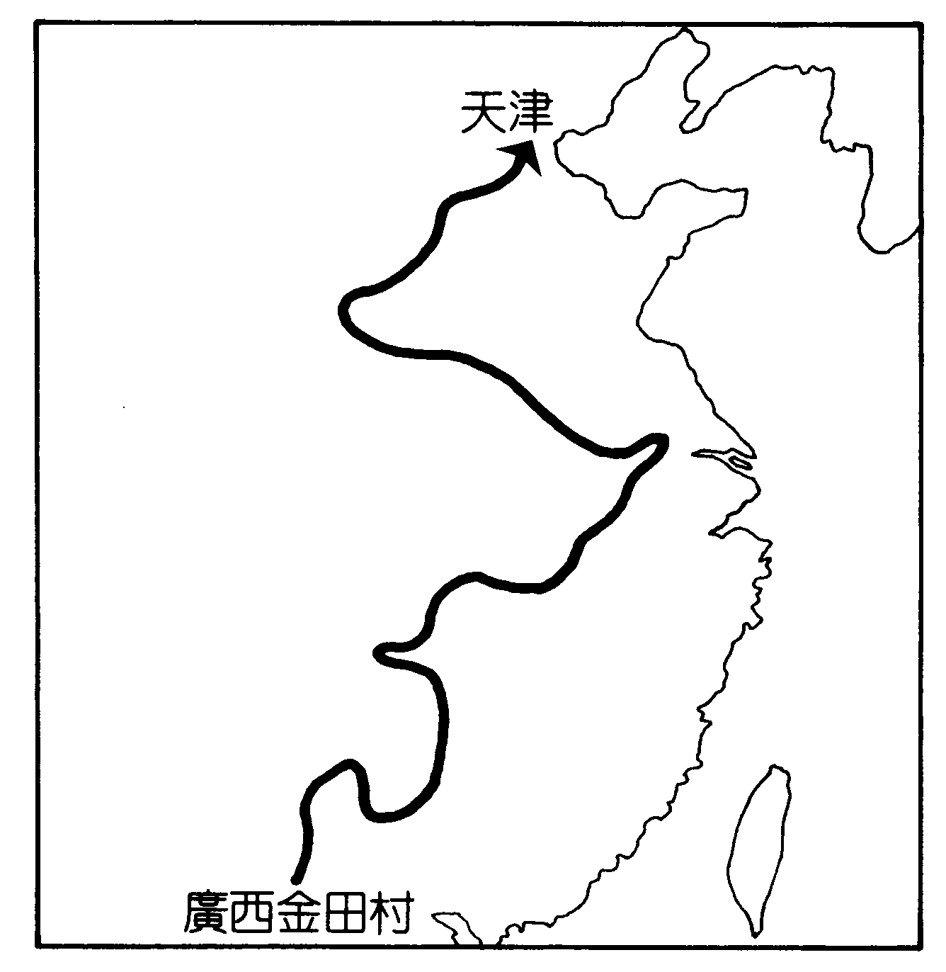

20. 民國初年，中國首度的民主政治因何事而告結束？ (A)民國二年的二次革命 (B)民國二年，袁世凱取消國民黨籍議員資格 (C)民國三年，袁世凱下令解散國會 (D)民國四年袁世凱進行洪憲帝制。
21. 日治時期，由於何事件的發生，竟使得當時的臺灣總督石塚英藏與總務長官、警務局長等官員引咎辭職？ (A)林少貓事件 (B)苗栗事件 (C)西來庵事件 (D)霧社事件。
22. 中西貿易及中國對外措施的不滿是鴉片戰爭的主因，而這些限制或不滿大約從南京條約已得到解決。但是下列哪一項要求在南京條約中沒有達成？ (A)合法進口鴉片 (B)廢除公行 (C)增開港口 (D)准英人貿易居住和設領事於通商港口。
23. 臺灣武裝抗日事件中，何者因判決過於嚴酷，引起日本輿論的強烈抨擊，乃藉大正天皇即位的大赦令宣布減刑？(A)西來庵事件 (B)苗栗事件 (C)霧社事件 (D)牡丹社事件。
24. 有一起事的檄文提出四項主張：「一曰與全國民戮力擁護共和政體，使帝制永不發生；二曰制定中央與地方權限，圖各省民自由發展；三曰建設名實相符之立憲政治，以適應世界大勢；四曰以誠意鞏固邦交，增進國際團體上之資格。」請問：此篇檄文是哪一事件起事時的文告？ (A)武昌起義 (B)二次革命 (C)護國軍起義 (D)國民革命軍北伐。
25. 中國現代史上的南北分裂時期，亦即軍閥割據混戰時期，是以哪兩件歷史事實做為起迄的？ (A)督軍團叛變；國民革命軍完成北伐 (B)袁氏去逝，馮國璋任總統；國民政府遷都至南京 (C)寧漢分裂；張學良歸順國民政府 (D)復辟事件；中華民國憲法頒布施行。
26. 新港文書為臺灣平埔族西拉雅人其中一支—新港社—所留下的土地租佃和典賣契約。我們對其認識是： (A)荷蘭人與平埔族所訂的土地契約，是用荷蘭文所寫 (B) 新港社即今之臺南新市，當地平埔族改寫漢文自行創造一套羅馬拼音文字，書寫土地契約上(C)漢人移民與平埔族所訂土地契約，除有漢字之外，也有新港語書寫對照，可視為研究十七、十八世紀活躍在臺灣臺南附近平埔族部落的重要素材。(D)日據時代，日本學者將平埔族的土地契約書，稱之「番仔契」。
27. 某君於民國六年至北京，並於七月一日宣布改民國六年為宣統九年，但是不過半個月就被一位北洋大軍閥所討平。請問：「某君」與「軍閥」分別是何人？ (A)楊度、段祺瑞 (B)馮國璋、黎元洪 (C)張勳、段祺瑞 (D)袁世凱、蔡鍔。
28. 連雅堂誇此人「開務成物，體仁長人」，比之於諸葛亮；他也曾在臺灣蓋第一座孔廟以提倡文教，推廣寓兵於農政策，保境安民的重要人物。請問：這是誰？ (A)鄭成功 (B)陳永華 (C)施琅 (D)沈葆楨。
29. 現在臺灣留存有許多地方，如：同安、南安、永定、鎮平、潮州、漳州等，這顯示出什麼意義？ (A)鄭氏開發屯田的遺跡 (B)清廷封山政策下漢人越界開墾的城鎮 (C)來臺移民以原籍府、縣名稱來命名 (D)客家移民所建設的新城鎮。
30. 關於英國東印度公司的敘述何者為非？ (A)成立於西元1600年 (B)成立後得英王特許獨占東方貿易 (C)十九世紀初期英國會取消其壟斷對華貿易 (D)道光十四年（1834）該公司特派律勞卑與兩廣總督交涉通商事宜。
31. 1925年，日本有一部年鑑，其序言：「……穰穰五穀稔於野，而百禾離離，富強無盡期，寶庫任人開發。序若據之，則進可伸張侵略南方之大志，退亦足為子孫課定百年之計。」試問：此年鑑所指何地？ (A)遼東半島 (B)朝鮮 (C)琉球 (D)臺灣。

32. 小華到臺南縣山區，看到公廨裡有容器，壺內裝水，插上草葉，桌上陳列二盤檳榔。試問此為哪一族群之習俗？ (A)卑南族 (B)排灣族 (C)平埔族 (D)阿美族。
33. 有一座廟的對聯是：「英雄應厄運而生，赤手擎天，存故國四十年正朔。開闢在神州以外，紅毛避地，啟遐荒百萬眾提封。」根據我們對歷史的了解，這座廟應當是奉祀： (A)班超 (B)文天祥 (C)鄭和 (D)鄭成功。
34. 1844年出版，是當時內容最豐富的有關世界知識和中國海防的百科全書，一經刊行，便風行於世，廣受關心世事的人們歡迎，此書是？ (A)《四洲志》 (B)《海國圖志》 (C)《天演論》 (D)《職方外紀》。
35. 臺灣在十六世紀成為國際的商貿據點，是與世界哪一潮流脈動契合？ (A)文藝復興 (B)新航路發現 (C)工業革命 (D)資訊革命。

二、多選題 ：每題2分，共30分，答錯倒扣1/5題分
36. 高山族的社會組織有很大的差異，下列何者正確？ (A)阿美族與賽夏族屬母系社會，家系與財產由婦女繼承 (B) 卑南族、布農族與鄒族為父系社會 (C)排灣族與魯凱族為貴族社會，土地為貴族所有 (D)泰雅族的親族組織較鬆散，主要為祭團，以部落的近親為核心 (E)雅美族為父系社會，無氏族或階級組織，最重要的組織為漁團，所有成員共同參與分享。
37. 雷惠雄在中法戰爭（光緒十年）以前由福建到臺灣，他可以見到下列哪些現象？ (A)淡水港埠有許多買賣茶葉和樟腦的商人 (B)臺灣已進行自強事業 (C)他可以乘坐新式輪船往返於閩、臺之間 (D)有原住民考中秀才而入仕者 (E)他可以在臺灣各地的郵局投遞郵件。
38. 清末哪些列強在中國既有勢力範圍，同時又擁有港灣租借的特權？ (A)德國 (B)俄國 (C)英國 (D)日本 (E)法國。
39. 歷史課上到臺灣發展時，老師請同學寫一分參觀古蹟之旅的作業，阿雅的作業裡規畫了下列行程，請同學為她檢查一下哪裡錯誤了？ (A)去一趟淡水吧，那有座紅毛城可以參觀，這可是西班牙人占領北臺灣的歷史見證 (B)搭火車到臺北一定要去迪化街買南北貨，那裡可是中英南京條約淡水開港後各地貨物的集散地呢 (C)搭火車去臺南來個一日遊，走一趟安平古堡、億載金城可見證鄭成功與荷蘭的戰史 (D)高雄人不可不知高雄事，走一趟打狗英國領事館，可見證清末列強侵華史 (E)搭南迴鐵路，在臺東卑南車站下車，那附近正是臺灣舊石器時代重要的遺址，可體驗一下古文明的殘蹟。
40. 沈葆楨和劉銘傳對臺灣的經營貢獻均大，兩人有何相似之處？ (A)均因戰事，以欽差大臣之銜來臺處理 (B) 均在臺推行新政，修築鐵路，開山撫番 (C) 治臺期間，均增設行政區 (D) 均清丈田畝，整頓財政，增加稅收 (E) 均加強防務。
41. 清領時期隨著人口、聚落增加，商品交易的需求增大，臺灣與大陸的貿易頻繁，發展情形如何？ (A)為避免產業競爭，控制貨品價格，乃有「郊」的聯合組織 (B)「郊」的成員以在臺的漢人移民為主 (C)有以貿易地為名的「郊」，也有從事特定商品的糖郊、布郊等 (D)臺灣輸出以米、糖為主，大陸輸入則為日用品 (E)臺灣港口的發展方向是由南而北。
42. 清領前期，採取「為防臺而治臺」的消極政策，除以禁令限制漢人來臺外，尚採取哪些措施？ (A)禁止在臺居民深入山地，以避免番漢衝突 (B)限制鐵器與生鐵輸出，以防武器的供應減少 (C)不許臺灣建築城垣，這項政策在朱一貴事件後，才逐漸改善 (D)設置班兵制度，以避免駐臺軍隊不易節制 (E)實施這個政策最主要是要防止臺灣再成反清基地。
43. 軍閥與帝國主義一向狼狽為奸，由下列哪些史實可以得到明證？ (A)袁世凱未經國會同意，向五國銀行團借款，作為擴充軍備費用 (B)段祺瑞為擴張勢力，消除異己，藉參加第一次世界大戰為名，勾結日本 (C)張勳得美國之助，擁清遜帝重登帝位，進行復辟 (D)袁世凱在列強支持下，公開實行帝制 (E)軍閥多默認列強在華的侵略事實，甚至不惜結合列強以為奧援。
44. 臺灣的林獻堂曾在日本認識梁啟超，梁氏曾寫下他的感慨「本是同根，今成異國，滄桑之感，諒有同情……今夜之遇，誠非偶然」。對於兩位政治改革者的對話，我們應有怎樣的認識？ (A)文中所說的是馬關條約割讓臺灣所造成的 (B)梁啟超發行「時務報」；林獻堂與友人發行「臺灣新民報」 (C)梁啟超與康有為曾推行戊戌變法 (D)林獻堂與友人推行臺灣文化協會 (E)兩者均面對腐敗的政府而提出其政治理念。
45. 「日本臣民得在中國通商口岸城邑，任便從事各項工藝製造，又得將各項機器，任便裝運進口，只交所定進口稅。」、「日本臣民在中國製造一切貨物，……即照日本臣民運入中國之貨物一體辦理……」由上述資料來判斷，下列各項何者正確？ (A)這是日軍侵臺後所訂的中日專約 (B)上述條款出現在中日馬關條約 (C)以不平等條約而言，此條約增加了日本得在通商口岸設立工廠的新規定 (D)此條約的影響是列強得以引用片面最惠國待遇加深對中國的經濟侵略 (E)此條約後，列強企圖瓜分中國。
46. 下列關於原住民的經濟活動，何者正確？ (A)婦女為農業的主要勞動力 (B)商業活動以北臺灣的原住民最為活躍 (C)萬華舊名「艋舺」係因早年平埔族常駕獨木舟(Van-Ka)到此地與漢人交易而得名 (D)粗放農作採火耕、輪耕或游耕方式 (E)鹿是狩獵的主要獵物。
47. 清光緒二十五、二十六年，美國兩度發表「門戶開放政策」，其內容提及下列何事？ (A)建議各國不干涉其勢力範圍內的各國通商投資 (B)各國齊一關稅、運貨碼頭稅 (C)保持中國領土完整 (D)保護各國在其勢力範圍的特權不受他國破壞 (E)保障各國在華經濟利益機會均等。
48. 臺灣開港後，國際貿易再次成為影響臺灣發展的重要因素，關於開港後所面臨的衝擊，下列敘述何者正確？ (A)開港後，對內進口的主要貨物以鴉片、樟腦為最多 (B)由於茶葉的輸出，使得臺灣北部的經濟地位較過去重要 (C)西方傳教士來臺傳教，傳教工作以長老教會影響最大 (D)重要輸出品都生產於中北部，由淡水港出口，清廷則添設淡水廳以處理開港後的業務 (E)外國商人時有違反條約、私入後山地區開墾，因此在同治年間設置臺東直隸州。
49. 西元1911年，辛亥年是中國革命成功、千年帝制崩潰的重要年代，武昌黃鶴樓畔的槍聲，首先敲響了清帝國的喪鐘。此時有哪些時代背景是有利於革命的？ (A)四川保路風潮的發生，總督瑞澂指調部分湖北新軍赴川 (B) 張之洞經營湖北，興學校，練新軍，辦實業，結果風氣大開，提供湖北革命運動有利的條件。 (C)皇族內閣的出現，引起了全國性的大騷動 (D)袁世凱擔任內閣總理只思權位，軍務廢弛 (E) 湖北的革命運動活動對象以黃埔軍為重，並有同盟會中部總會設於武漢，便於策畫，故能深入掌握武裝力量，且武昌與漢陽是製造與儲存武器的地點，軍械不假外求。
50. 為何同治朝被譽為中興之朝，下列何者為是？(A)為亂十餘年的太平天國之亂在此朝平定 (B)外國的侵略在此朝都沒有發生過 (C)捻亂也平定於此時 (D)各地的回亂都同時在此朝結束 (E)洋務運動在此時展開。

